ТЕХНОЛОГІЧНІ АСПЕКТИ ОТРИМАННЯ БІОГАЗУ ПРИ ПЕРЕРОБЦІ ВІДХОДІВ ТВАРИННИЦТВА
Балабак Алла Василівна
ORCID ID: https://orcid.org/0000-0002-7483-277X
канд. с.-г. наук, доцент кафедри екології та безпеки життєдіяльності
Уманський національний університет садівництва
Україна
В умовах погіршення стану компонентів довкілля в місцях розташування звалищ відходів, збільшення їх кількості, зростання обсягів утворення парникових газів, підвищення цін на первинні енергоресурси значна увага приділяється відновлювальним джерелам енергії. Одним з таких джерел є одержання біогазу внаслідок біоенергетичної трансформації органічних відходів. Технології утилізації органічних відходів зброджуванням широко застосовуються в світі.
В Україні є незадіяний потенціал для виробництва власної енергії з відновлюваних джерел – переробка відходів тваринництва (гною тварин та посліду птахів) з утворенням біогазу, який потім можливо використовувати для виробництва електроенергії, тепла або палива – аналогів природного газу.
Переробка відходів тваринництва з утворенням біогазу дасть змогу частково розв’язати екологічні проблеми, а також отримати переваги у вигляді децентралізованого виробництва відновлюваної енергії або виробництва палива.
Свіжий гній тваринницьких ферм і рідкі складові гною разом із стічними водами є забруднювачами навколишнього середовища. Перспективним, екологічно безпечним і економічно вигідним напрямом рішення цієї проблеми є анаеробна переробка гною і відходів в біогазових установках з отриманням біогазу [2].
Біогаз – це суміш газів (метану та вуглекислого газу), отримана з біомаси внаслідок анаеробного бродіння в спеціальних реакторах (метантанках), що використовується як паливо. Виробництво біогазу здійснюється за участі трьох видів бактерій: гідролізних, кислотогенних і метаногенних і проходить одночасно 4 фази.
1 фаза: гідроліз, коли бактерії переробляють високомолекулярні речовини (білок, жири, вуглеводи, целюлоза) за допомогою ферментів у низькомолекулярні (моносахариди, амінокислоти, жирні кислоти, воду).
2 фаза: переробка сировини за допомогою бактерій (перетворення амінокислот в органічні, вуглекислий газ, сірководень і аміак).
3 фаза: перетворення сполук кислотогенними бактеріями в ацетати, вуглекислий газ і водень.
4 фаза: вироблення метану з вуглекислого газу і води метаногенами у лужному середовищі.
При застосуванні біогазової установки процес переробки сировини здійснюється на протязі 3–4 тижнів, а при регулярному поповненні біомасою фази проходять паралельно у поточному режимі. Спочатку спостерігається поступове нарощування кількості метану, але у подальшому підтримується постійний рівень газу [1, 3].
Велике значення технології отримання і утилізації біогазу мають і у боротьбі з парниковим ефектом, оскільки здатні суттєво зменшити викиди парникових газів (зокрема, метану та карбону (IV) оксиду), що утворюються при розкладанні біомаси. Впровадження анаеробної біотехнології одночасно вирішує низку важливих проблем, які мають важливе практичне та наукове значення [4].
На рисунку 1 показано викиди парникових газів у перерахунку на СО₂ еквівалент на виробництво 1 кВт електроенергії залежно від енергоносія. Викиди парникових газів при використанні біогазу залежать, окрім викидів із попереднього циклу (виробництво біогазу), передусім від ступеня ефективності, використання тепла, а також від кількості метану у викидах від блочної ТЕЦ. Окрім значного впливу викидів із попереднього циклу (виробництва біогазу) і відповідних параметрів (типу процесу енергопостачання, використання відходів, викидів метану тощо), на кількість викидів істотно впливає ефективність використання тепла в різних установках. Загалом, при виробництві електроенергії з біогазу, який утворюється при переробці гною та посліду, можливе скорочення парникових викидів порівняно з викопними енергоносіями у 2–8 разів.
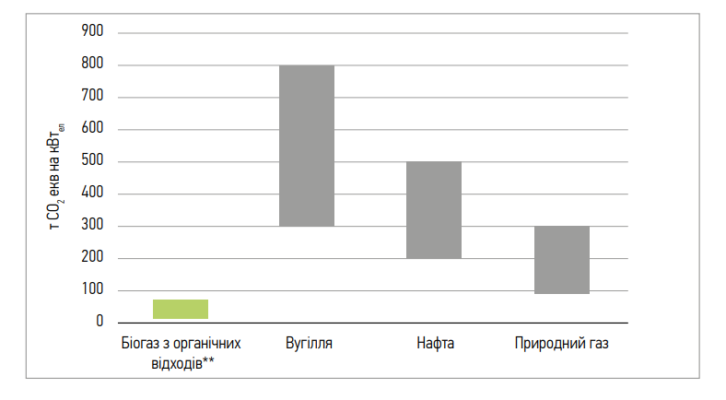
Рис. 1. Викиди парникових газів у перерахунку на СО₂ екв* на одиницю виходу електроенергії при спалюванні біогазу з органічних відходів** та викопних енергоносіїв***[5]
Примітки:
* Викиди прораховані впродовж усього етапу виробництва, проте без врахування зміни землекористування.
** Використання біогазу з органічних відходів, таких, як відходи с/г – гній та послід.
*** Розрахунки представлені у вигляді діапазонів, які відображають коливання показника залежно від використання різних технологій.

Технологія метанового зброджування дозволяє отримувати крім джерела енергії у вигляді біогазу високоякісні добрива та білково-вітамінні кормові добавки. Тому необхідність спорудження біогазових установок визначається трьома факторами: одержанням джерела енергії, сільськогосподарських добрив та вирішенням екологічних проблем.
Висновки. Виробництво біогазу є ефективною та інвестиційно привабливою технологією, що зумовлюється наявністю значного сировинного потенціалу, сприятливими природно-кліматичними умовами та низьким рівнем собівартості даного виду енергії.

Список використаних джерел:
1. Эдер Б. & Шульц Х. (2006) Биогазовые установки: Практическое пособие. Вилучено з: http://zorgbiogas.ru/upload/pdf/Biogas_plants_Practics.pdf
2. Майстренко О. Ю. & Куріс Ю. В. Біогазові установки та методи їх розрахунку (2009). Міжнародна конференція «Nauka I Inowacja 2009». Poland, 6-14.
3. Матвєєв Ю. & Гелетуха Г. (2004) Біогазова станція. Український досвід. Зелена енергетика. (1). 4-6.
4. Панцирева Г.В. (2011) Технологічні аспекти виробництва біогазу з органічної сировини. Вилучено з: http://dspace.khntusg.com.ua/bitstream/123456789/10536/1/35.pdf
5. Technology roadmap. Bioenergy for heat and power (2012). Вилучено з: https://webstore.iea.org/technology-roadmap-bioenergy-for-heat-and-power

